任务申请部门 | 服务运营部 |  | 申请人 |  | 廖俊有
任务提出时间 | 2021-11-16 |  | 要求完成时间 |  | 20201-11-16
客户姓名/职务 | 张志涛 |  | 联系电话 |  | 80589209
费用归属 | 合同 |  | 合同名称 |  | 四川省环境信息中心重点污染源自动监控与基础数据库系统运维服务项目合同
任务名称 | 四川省国发4.2系统与省厅4A系统对接问题。
省国发4.2.2系统4A同步用户报错，需张胜靖配合处理
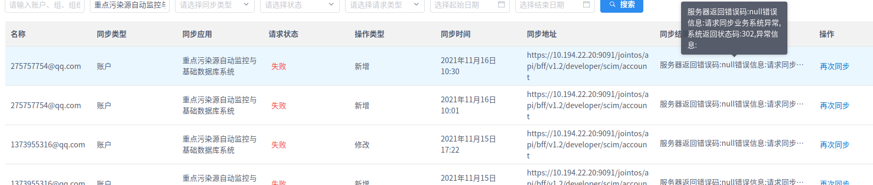
实施部门  审批 | 签名/时间：
实施人 | 责 | 工作量 |  |  |  | 完成时间 | 年 月 日
完成情况确认 | 实施部门确认： 申请人确认：
满意度评价 | □优秀（5分）□满意（4分）□一般（3分）□较差（2分）□很差（1分）  若任务单实施过程优秀、较差或很差，请给出原因：  签名/时间：
特殊情况说明：

